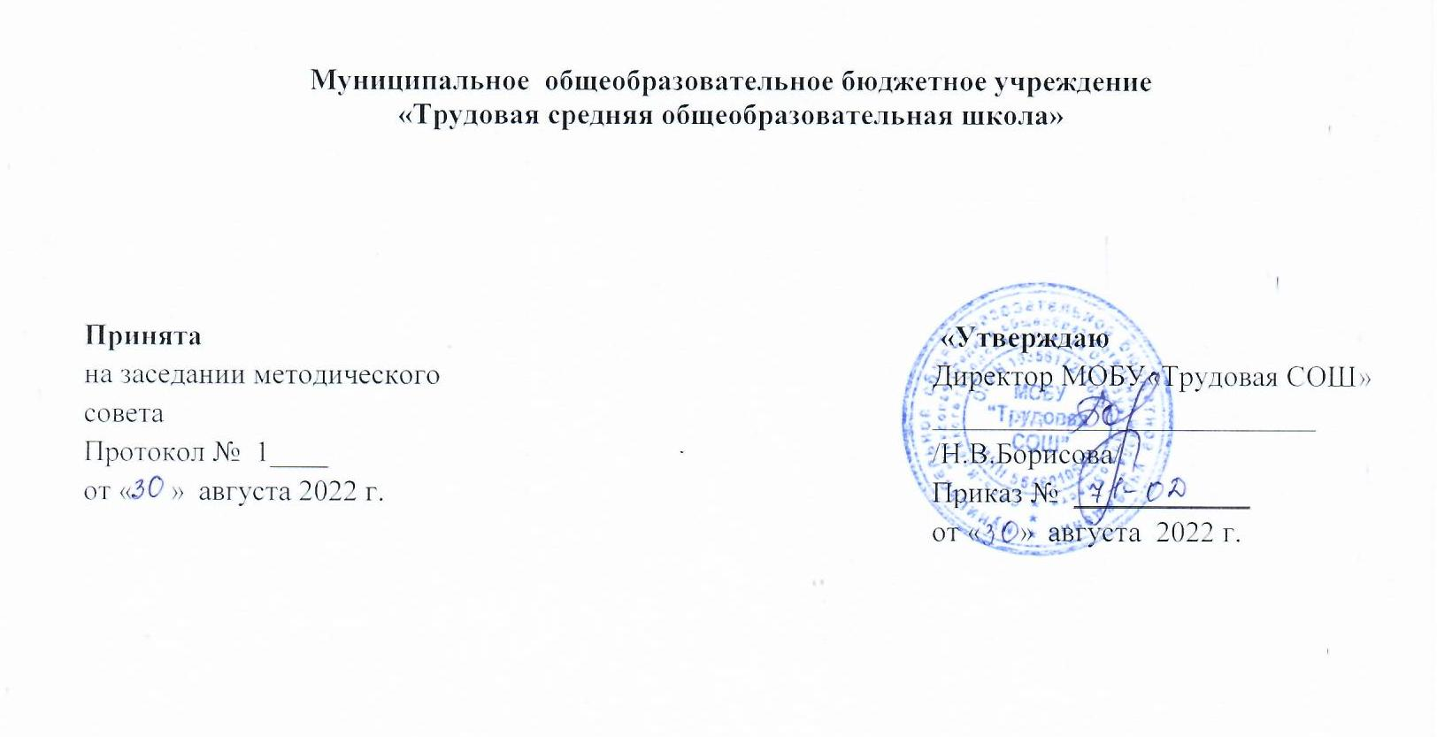

РАБОЧАЯ ПРОГРАММА

курса внеурочной деятельности

«Функциональная грамотность»

( общеинтеллектуальное направление)

4 класс

Сотавитель: Саврина Ольга Васильевна

с. Трудовое 2022 г

Пояснительная записка.
Программа курса внеурочной деятельности для 4 класса «Функциональная грамотность» разработана в соответствии с требованиями Федерального государственного образовательного стандарта начального общего образования, требования к основной образовательной программе начального общего образования.
Программа «Функциональная грамотность»«Функциональная грамотность» составлена на основе авторского курса программы «Функциональная граммотность»для 4 классов(авторы-составители М.В. Буряк, С.А. Шейкина).
Программа «Функциональная грамотность» учитывает возрастные, общеучебные и психологические особенности младшего школьника.
Цель программы: создание условий для развития функциональной грамотности.
Программа разбита на четыре блока: «Читательская грамотность», «Математическая грамотность», «Финансовая грамотность» и «Естественно-научная грамотность».
Целью изучения блока «Читательская грамотность» является развитие способности учащихся к осмыслению письменных текстов и рефлексией на них, использования их содержания для достижения собственных целей, развития знаний и возможностей для активного участия в жизни общества. Оценивается не техника чтения и буквальное понимание текста, а понимание и рефлексия на текст, использование прочитанного для осуществления жизненных целей.
Целью изучения блока «Математическая грамотность» является формирование у обучающихся способности определять и понимать роль математики в мире, в котором они живут, высказывать хорошо обоснованные математические суждения и использовать математику так, чтобы удовлетворять в настоящем и будущем потребности, присущие созидательному, заинтересованному и мыслящему гражданину.
Целью изучения блока «Финансовая грамотность» является развитие экономического образа мышления, воспитание ответственности нравственного поведения в области экономических отношений в семье, формирование опыта применения полученных знаний и умений для решения элементарных вопросов в области экономики семьи.
Целью изучения блока «Естественно-научная грамотность» является формирование у обучающихся способности использовать естественно-научные знания для выделения в реальных ситуациях проблем, которые могут быть исследованы и решены с помощью научных методов, для получения выводов, основанных на наблюдениях и экспериментах. Эти выводы необходимы для понимания окружающего мира, тех изменений, которые вносит в него деятельность человека, и для принятия соответствующих решений.
В первом полугодии проводятся занятия по формированию читательской и естественнонаучной грамотности, во 2 полугодии - по формированию математической финансовой грамотности. Если учитель считает необходимым, последовательность проведения занятий можно изменить.
Формы организации занятий:
- Предметные недели;
- Библиотечные уроки;
- Деловые беседы;
- Участие в научно-исследовательских дискуссиях;
- Практические упражнения
Учебный процесс учащихся с ограниченными возможностями здоровья осуществляется на основе адаптированных общеобразовательных программ начального общего образования при одновременном сохранении коррекционной направленности педагогического процесса, которая реализуется через допустимые изменения в структурировании содержания, специфические методы, приемы работы.

Содержание программы
Читательская грамотность (занятия 1-8): научно-познавательные тексты; основная мысль текста, тема текста, деление текста на части, составление плана текста; ответы на вопросы по содержанию прочитанного текста, лексическое значение слов; личностная оценка прочитанного.
Естественно-научная грамотность (занятия 9-16): томат, болгарский перец, картофель, баклажаны, лук, капуста, горох, грибы. Работа с понятиями: многолетнее / однолетнее растение, части растений, условия и способы размножения, строение плодов, сроки посадки, возможности использования человеком.
Финансовая грамотность(занятия 18-25): потребительская корзина, состав потребительской корзины, прожиточный минимум, минимальный размер оплаты труда, страхование и его виды, распродажа, акция, скидка, бонусы, кешбэк, страховые риски, благотворительность, благотворитель, благотворительный фонд.
Математическая грамотность(занятия 26-33):нахождение значений математических выражений в пределах 100000, составление числовых выражений и нахождение их значений, задачи на нахождение суммы; задачи с тройкой величин «цена, количество, стоимость», сравнение различных вариантов покупок; нахождение размера скидки на товар, нахождение цены товара со скидкой; чтение и заполнение таблиц, столбчатых и круговых диаграмм, работа с графиками, умение пользоваться калькулятором.

ПЛАНИРУЕМЫЕ РЕЗУЛЬТАТЫ ОСВОЕНИЯ КУРСА

Программа обеспечивает достижение следующих личностных, метапредметных результатов.
Личностные результаты изучения курса:
- осознавать себя как члена семьи, общества и государства: участие в обсуждении финансовых проблем семьи, принятии решений о семейном бюджете;
- овладевать начальными навыками адаптации в мире финансовых отношений: сопоставление доходов и расходов, простые вычисления в области семейных финансов;
- осознавать личную ответственность за свои поступки;
- уметь сотрудничать со взрослыми и сверстниками в различных ситуациях.

Метапредметныерезультаты изучения курса:
Познавательные:
- осваиватьспособырешения проблем творческого и поисковогохарактера: работа над проектами иисследованиями;
- использоватьразличные способы поиска, сбора, обработки,анализа и представления информации;
-овладевать логическими действиями сравнения, обобщения,классификации, установления аналогий и причинно-следственных связей, построений рассуждений, отнесения к известным понятиям;
- использовать знаково-символические средства, в том числе моделирование;
- ориентироваться в своей системе знаний: отличать новое от уже известного;
- делать предварительный отбор источников информации: ориентироваться в потоке информации;
- добывать новые знания: находить ответы на вопросы, используя учебные пособия, свой жизненный опыт и информацию, полученную от окружающих;
- перерабатывать полученную информацию: сравнивать и группировать объекты;
- преобразовывать информацию из одной формы в другую.
Регулятивные:
- проявлять познавательную и творческую инициативу;
- принимать и сохранять учебную цель и задачу, планировать ее реализацию, в том числе во внутреннем плане;
- контролировать и оценивать свои действия, вносить соответствующие коррективы в их выполнение;
- уметь отличать правильно выполненное задание от неверного;- оценивать правильность выполнения действий: самооценка и взаимооценка, знакомство с критериями оценивания.
Коммуникативные:
- адекватно передавать информацию, выражать свои мысли в соответствии с поставленными задачами и отображать предметное содержание и условия деятельности в речи;
- слушать и понимать речь других;
- совместно договариваться о правилах работы в группе;
- доносить свою позицию до других: оформлять свою мысль в устной и письменной речи (на уровне одного предложения или небольшого текста);
- учиться выполнять различные роли в группе (лидера, исполнителя, критика).
Предметные результаты изучения блока «Читательская грамотность»:
- способность понимать, использовать, оценивать тексты размышлять о них и заниматься чтением для того, чтобы достигать своих целей, расширять свои знания и возможности, участвовать в социальной жизни;
- умение находить необходимую информацию в прочитанных текстах;
- умение задавать вопросы по содержанию прочитанных текстов;
- умение составлять речевое высказывание в устной и письменной форме в соответствии с поставленной учебной задачей.
Предметные результаты изучения блока «Етественно-научная грамотность»:
- способность осваивать и использовать естественно-научные знания для распознания и постановки вопросов, для освоения новых знаний, для объяснения естественно-научных явлений и формулирования основанных на научных доказательствах выводов;
- способность понимать основные; особенности естествознания как формы человеческого познания.
Предметные результаты изучения блока «Математическая грамотность»:
- способность формулировать, применять и интерпретировать математику в разнообразных контекстах;
- способность проводить математические рассуждения;
- способность использовать математические понятия, факты, чтобы описать, объяснить и предсказывать явления;
- способность понимать роль математики в мире, высказывать обоснованные суждения и принимать решения, которые необходимы конструктивному,активному и размышляющему человеку.
Предметные результаты изучения блока «Финансовая грамотность»:
- понимание и правильное использование финансовых терминов;
- представление о семейных расходах и доходах;
- умение проводить простейшие расчеты семейного бюджета;
- представление о различных видах семейных доходов;
- представление о различных видах семейных расходов;
- представление о способах экономии семейного бюджета.

ОЦЕНКА ДОСТИЖЕНИЯ ПЛАНИРУЕМЫХ РЕЗУЛЬТАТОВ
Обучение ведется на безотметочной основе.
Для оценки эффективности занятий можно использовать следующие показатели:
- степень помощи, которую оказывает учитель учащимся при выполнении заданий;
- поведение детей на занятиях: живость, активность, заинтересованность обеспечивают положительные результаты;
- результаты выполнения тестовых заданий и заданий из конкурса эрудитов, при выполнении которых выявляется, справляются ли ученики с ними самостоятельно;
- косвенным показателем эффективности занятий может быть повышение качества успеваемости по математике, русскому языку, окружающему миру, литературному чтению и др.
Содержание программы 4 класс (34 ч)
№ п/п | Раздел | Кол-во часов | Содержание | Формы внеурочной деятельности
1 | Читательская грамотность | 1  1  1  1  2  1  1 | Старинная женская одежда.  Старинные женские головные уборы.  Старинная мужская одежда и головные уборы.  Жилище крестьянской семьи на Руси.  Внутреннее убранство и предметы обихода русской избы.  История посуды на Руси.  Какие деньги были раньше в России | Библиотечные уроки;  Деловые беседы;  Участие в научно-исследовательских дискуссиях;  Практические упражнения
 | Итого | 8
2. | Естественно-научная грамотность | 1  1  1  1  1  1  1  1 | Томат.  Болгарский перец.  Картофель.  Баклажан. Семейство Паслёновые.  Лук.  Капуста.  Горох.  Грибы. | Библиотечные уроки;  Деловые беседы;  Участие в научно-исследовательских дискуссиях;  Практические упражнения
 | Итого | 8
3. | Финансовая грамотность | 2  1  1  2  1  1 | Потребительская корзина.  Прожиточный минимум.  Инфляция.  Распродажи, скидки, бонусы.  Благотворительность.  Страхование. | Библиотечные уроки;  Деловые беседы;  Участие в научно-исследовательских дискуссиях;  Практические упражнения
 | Итого | 8
4. | Математическая грамотность | 1  2  1  1  2  1 | В бассейне.  Делаем ремонт.  Праздничный торт.  Обустраиваем участок.  Поход в кино.  Отправляемся в путешествие. | Библиотечные уроки;  Деловые беседы;  Участие в научно-исследовательских дискуссиях;  Практические упражнения
 | Итого | 8
 | Творческие работы | 1  1 | По выбору.  Составляем словарик по финансовой грамотности.
 | Итого | 2
 | Итого | 34

Календарно-тематическое планирование (4 класс)
№ п/п | Тема занятия | Всего часов | В том числе |  | Дата проведения
 |  |  | Теория | Практика | Планир. | Факт.
 | Старинная женская одежда. | 1 | 0,5 | 0,5
 | Старинные женские головные уборы. | 1 | 0,5 | 0,5
 | Старинная мужская одежда и головные уборы. | 1 | 0,5 | 0,5
 | Жилище крестьянской семьи на Руси. | 1 | 0,5 | 0,5
 | Внутреннее убранство и предметы обихода русской избы. | 2 | 1 | 1
 | История посуды на Руси. | 1 | 0,5 | 0,5
 | Какие деньги были раньше в России | 1 | 0,5 | 0,5
 | Томат. | 1 | 0,5 | 0,5
 | Болгарский перец. | 1 | 0,5 | 0,5
 | Картофель. | 1 | 0,5 | 0,5
 | Баклажан. Семейство Паслёновые. | 1 | 0,5 | 0,5
 | Лук. | 1 | 0,5 | 0,5
 | Капуста. | 1 | 0,5 | 0,5
 | Горох. | 1 | 0,5 | 0,5
 | Грибы. | 1 | 0,5 | 0,5
 | Творческая работа. | 1 | 0,5 | 0,5
 | Потребительская корзина. | 2 | 1 | 1
 | Прожиточный минимум. | 1 | 0,5 | 0,5
 | Инфляция. | 1 | 0,5 | 0,5
 | Распродажи, скидки, бонусы. | 2 | 1 | 1
 | Благотворительность. | 1 | 0,5 | 0,5
 | Страхование. | 1 | 0,5 | 0,5
 | В бассейне. | 1 | 0,5 | 0,5
 | Делаем ремонт. | 2 | 1 | 1
 | Праздничный торт. | 1 | 0,5 | 0,5
 | Обустраиваем участок. | 1 | 0,5 | 0,5
 | Поход в кино. | 2 | 1 | 1
 | Отправляемся в путешествие. | 1 | 0,5 | 0,5
 | Составляем словарик по финансовой грамотности. | 1 | 0,5 | 0,5
 | Итого: | 34 | 17 | 17

